07-136 ОМТ-16 гусеничный трубоукладчик с гидравлическим приводом грузоподъемностью 16 тн на базе трактора Т-170.0, высота подъема 5 или 9 м, вылет крюка до 6 или 12 м, рабочий вес 21.8 тн, Д-160 160 лс, 8.4 км/час, всех 1350 экз., БРМЗ г. Берёзовский Свердловской обл., 1988-2007 г. в.

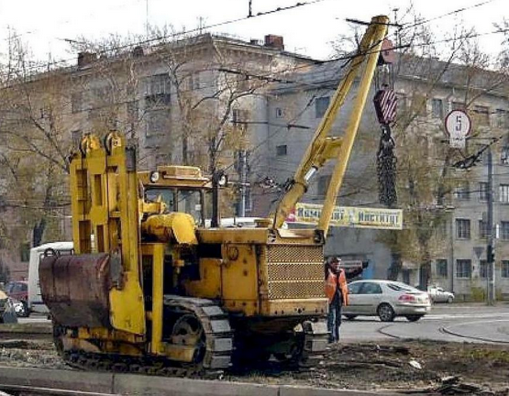

Производитель: ООО «Березовский ремонтно-механический завод», г. Берёзовский Свердловской области.
Завод был основан в 1962 году в составе треста Строймеханизация-1 (с 01.09.1988 г. Спецобъединение «Строймеханизация») Министерства монтажных и специальных строительных работ СССР (Минмонтажспецстрой, 1965-91 г.). За многолетнюю историю своего развития завод прошел путь от производства спецоборудования - лебедок ЛМ-1-80, ЛПШ-5 и ЛПШ-15, установок резки труб УРТ-630, виброгрейферов ПВ-530 до освоения серийного выпуска трубоукладчиков на базе тракторов Челябинского тракторного завода: ТО-1224В (начало 1970-х г.), ТГ-123К (с 1975 по 07.1988 г. 1300 шт.), ОМТ-16 (с 1988 по 2007 г. 1350 щт.)
В 2000-е годы производственная программа завода включала полнокомплектные трубоукладчики, стрелы к трубоукладчикам и гидроцилиндры для широкого ряда строительной техники.

При помощи и techstory.ru.
ОМТ-16 - оборудование монтажное тракторное грузоподъемностью до 16 т.
Кран-трубоукладчик БРМЗ ОМТ-16 предназначен для выполнения грузоподъемных операций и перемещения грузов массой до 16 т на строительной площадке, а также для сопровождения очистной и изоляционной машин, монтажа и укладки трубопроводов различного назначения с наружным диаметром до 720 мм на грунтах обычных и с пониженной несущей способностью.
Монтажное оборудование устанавливается на гидрофицированные тракторы Т-170.00, Т-170.01 (отличаются передаточными числами бортовых редукторов) или Т-170М Челябинского тракторного завода.
Гидравлический привод рабочих механизмов позволяет осуществлять грузоподъемные работы с большой плавностью и высокой точностью. Подъем и опускание А-образной стрелы круглого сечения из высокопрочной стали длиной 6 или 12 м (высота подъема груза 5 или 9 м соответственно) производится посредством гидроцилиндра, диаметр рабочей полости которого 190 мм. Гидроцилиндр оснащен гидрозамком, который исключает самопроизвольное опускание стрелы с грузом при повреждении гидросистемы. Подъем-опускание груза осуществляется канатной лебедкой с гидравлическим приводом и управлением. Трубоукладочное оборудование включает и гидроприводный противовес. Как видим, специальное оборудование значительно отличается от челябинского.
Нормальная работа механизмов трубоукладчика в диапазоне температур от -40°С до +40°С. Если эксплуатация предполагается в северных районах, на двигатель может устанавливаться предпусковой подогреватель.
На базовый Т-170 устанавливали два различных двигателя, Д-160 (160 л.с.) на ранних моделях и Д-180 (180 л.с.) на более поздних модификациях трактора. Оба двигателя являются рядными, 4-тактными, 4-цилиндровыми агрегатами с турбо наддувом. Отличительной чертой этих силовых установок, является их всеядность. Дизельное топливо, керосин, газо-конденсат, любой из этих видов топлива подойдет для работы. Пуск может быть выполнен как с помощью электростартера, так и пускового двигателя.
Модификации ОМТ-16: кран-трубоукладчик ОМТ-16.01 с повышенной до 18 т грузоподъемностью и кран-трубоукладчик для работы на заболоченной местности ТБ-3 на базе болотоходного трактора Т-170Б.
Всего за годы производства в период с 1988 по 2007 г. выпущено 1350 ед. всех модификаций.
Трубоукладчик ТБГ-20, пришедший на смену ОМТ-16, г/п 20 т на вылетах 1,22 и 2,5 м и массой 28 т построен на болотоходной модификации трактора ЧТЗ Т-10МБ с башмаками шириной 900 мм и предназначен для укладки труб диаметром до 1020 мм в заболоченной местности. Трубоукладочное оборудование состоит из трубчатой стрелы длиной 7 м (по заказу 9 м) из высокопрочной стали с механическим подъемом-опусканием с помощью лебедки, двух однобарабанных лебедок Zollern с гидравлическим приводом и управлением, наборного противовеса с гидравлическим управлением. (Леонид Малютин ОС 04'2013).

Из В. Ковригин ОС 09'2008, os1.ru.
ООО «Березовский ремонтно-механический завод» на базе тракторов ЧТЗ выпускает пять моделей гусеничных трубоукладчиков, одна из которых ТБ-4 имеет выносную опору, устанавливаемую на противоположную сторону траншеи, что позволяет повысить грузоподъемность трубоукладчика.
Технические характеристики трубоукладчиков производства ООО «Березовский ремонтно-механический завод»
Параметр | ОМТ-16 | ТБ-3 | ТБГ-20.01 | ТБГ-20.01.9 | ТБ-4
Грузоподъемность номинальная, т | 16 | 16 | 20 | 20 | 16/ 40*
Момент грузовой устойчивости, тм | 34 | 42,6 | 48 | 48 | 48,9**
Базовый трактор | Т-10.1111 | Т-10Б0121-2
Мощность двигателя, кВт/л. с. | 125 (170) | 132 (180) | 132 (180) | 132 (180) | 132 (180)
Масса эксплуатационная, т | 21,8 | 25,3 | 27 | 27 | 27,5
Длина стрелы, м | 6 | 7 | 7 или 9 | 9 | 7
Вылет стрелы макс./мин., м | 6,0/ 1,5 | 6,9/ 1,8 | 7 или 8,7/ 1,8 или 2,1 | 8,7/ 2,0 | 6,9/ 1,8
Высота подъема крюка макс., м | 5 | 6,17 | 6 или 8 | 8 | 6,17
Ширина гусеницы, мм | 480 | 920 | 920 | 920 | 920
Среднее статическое удельное давление на грунт при номинальной грузоподъемности, МПа | 0,29 | 0,13 | 0,15 | 0,15 | 0,143***
Скорость подъема-опускания груза, м/мин | 0,6…7,2 | 0,6…7,2 | 0,47…17,0 | 0,47…17,0 | 0,6…5,7
Скорость передвижения, км / час | 1,75-8,41 | 1,75-8,41 | 1,75-8,41 | 1,75-8,41 | 1,75-8,41
*В числителе – без выносной опоры, в знаменателе – с выносной опорой.
**Без выносной опоры.
***С грузом 40 т.

